Отчет о результатах анализа множественного выравнивания последовательностей белков, гомологичных геликазе ruvA, разделяющей структуры Холидея.

Автор: Юминова А.В., студентка 2 курса, 202 гр.

Аннотация

По данным Pfam получили выборку полноразмерных последовательностей, содержащих N-концевой домен. Затем был построено множественное выравнивание, а также паттерн и оценена его эффективность. Также исходную выборку разделили на два подсемейства с помощью таксономического дерева и предложили паттерн, являющийся диагностическим признаком одного из подсемейств.

Введение.
Геликаза ruvA, (далее RUVA_ECOLI), относится к белкам семейства ruv и участвует в процессе транскрипции, путем связывания с молекулой ДНК и облегчении ее деконденсации, раскручивая так называемые структуры Холидея, его длинна составлят 203 а.о. Доменная архитектура, пространственная структура были описаны ранее.

О множественном выравнивания последовательностей гомологичных белков
На мой взгляд, при построении множественного выравнивания нужно в первую очередь использовать правило – «материал ограничивает постановку задачи», т. е. сложно что-то новое и интересное сказать об абстрактном выравнивании, однако обычно исследователь имеет возможность скорректировать поставленную задачу исходя из своих возможностей. Например, если необходимо провести работу с небольшой и однородной выборкой белков (как например, в данной работе), то множественное выравнивание становится удобным инструментом для определения функционально значимых остатков, если же таксономический состав выборки не ясен, а функционально значимые остатки известны, то, как мне кажется, стоит обратить внимание на выравнивание вблизи данных остатков - для определения диагностических позиций. Если же выборка большая, то без дополнительных сведений множественное выравнивание удобно использовать для получения паттерна, однако, например, разработка профиля при большой выборке является делом довольно трудоемким, если не сказать, проблематичным.
В отношении результата, т.е. выравнивания, выдаваемого например программой ClastalX, следует заметить – «дьявол в деталях», его не в коем случае не стоит рассматривать как истину, потому как программа ищет всего лишь максимальные совпадения и не учитывает никаких биологических законов, кроме сходства строения некоторых кислот. Поэтому необходимо редактировать полученное выравнивание в первую очередь в областях с функционально значимыми остатками, а также обратить внимание, не выпали ли из выравнивания «неформатные» последовательности, например, с большими вставками на малоконсервативных участках.
Для исследования был выбран наиболее консервативный домен RUVA_ECOLI. Программой ClustalX было построено множественное выравнивание 22 последовательностей. Выравнивание было вручную улучшено для достижения максимального сходства последовательностей на консервативных участках. По участкам с биологической осмысленностью были построены паттерны с различной эффективностью, только при объединении в паттерне всех функционально значимых остатков результаты его работы стали удовлетворительными. Затем из исследуемой выборки было выделено подсемейство Proteobacteria и определены его диагностические признаки.

Материалы и методы

33 представителя семейства получены из выборки seed банка Pfam, все они оказались полноразмерными, поэтому выборку сократили до 22 представителей, произвольно удаляя белки.
Полноразмерные последовательности белков выборки получены с помощью SRS. Множественное выравнивание построено с помощью ClustalX (файл PF0133 )
Выравнивание было отредактировано вручную с использованием программы
GeneDoc, исходя из
- пространственной структуры белка RuvA_ECOLI (PDB код 1c7y);
- наличия консервативных участков в выравнивании;
- аннотации отдельных аминокислотных остатков, полученной ранее при изучении белка RuvA_ECOLI.
Паттерн построен по восьми позициям, которые содержали функционально значимые остатки.
Последовательности выборки разбиты на две подгруппы на основании таксономического дерева, построенного при помощи сервиса NCBI.
Для поиска диагностических признаков использовались сервис SDPpred и редактор GeneDoc, в частности, раскраска по консервативности в подгруппах.

Результаты
- Семейство и выборка

Белки данной выборки имеют следующую доменную структуру (по данным различных источников (рассматривались домены цепи А):

PDB код 1ixr |  | PDB код 1bvs |  | PDBsum
RuvA N | 1-61 | RuvA N | 1-61 | RuvA N | 1-66
HHH | 62-91 | - |  | HHH | 67-142
RuvA C | 144-191 | RuvA C | 149-200 | RuvA C | 156-203
Исходя из этого был выбран N-концевой домен, как наиболее “консервативный“:
RuvA N (c 1 по 61 а.о.), идентификатор семейства данных доменов PF01330. Данный
домен имеет OB-fold структуру и отвечает за формирование комплекса с RuvB, который в свою очередь, воздействует на ДНК.
В банке Pfam к этому семейству отнесено 33 последовательности, все они из бактериальных организмов. Для исследования составлена выборка из 22 представителей семейства. Отбирались полноразмерные последовательности – не фрагменты.
- Множественное выравнивания полноразмерных последовательностей белков
выборки представлено в файле PF01330.. Домен Pfam соответствует участку от 1 до 61 позиции выравнивания. В выравнивании отмечены элементы вторичной структуры в последовательности Structure, определенные по пространственной структуре белка. Выравнивание отредактировано вручную точечно, так как несмотря на то, что в общем выравнивание было хорошим, из-за длинных вставок в некоторых последовательностях программа вставляла гэпы, необоснованные с точки зрения пространственно структуры, а также я провела незначительную корректировку «для красоты», так как программа работает по определенным алгоритмам и некоторые совпадения «не ловит», при построении выравнивания для конкретной небольшой выборки глаз человека (а также его мозг:)) является более эффективным. Биологически обоснованное выравнивание, по моей оценке, отмечено в выравнивании в последовательности Functional знаками Z, знаком F выделены функционально значимые остатки, эти участки я выделила, как содержащие функционально значимые остатки и обладающие высокой консервативностью.
- Паттерн семейства и его проверка
Были построены несколько вариантов паттерна, содержащего аннотированные аминокислотные остатки для проверки принадлежности входной аминокислотной последовательности семейству. Причиной этого послужило желание добиться компромисса между длинной используемого паттерна и успешностью его работы.
[PNSK]-[KG]-[IV]-[GS]-[KPA]-K-X-A X-[RKQ]-[IML]-[VMLIAF]-[MVLT]-X-[ML]
 | Семейство по данным Pfam | Другие белки | Всего
Найдено паттерном | 150 | 4 | 154
Не найдено паттерном | 51 | * | *
Всего | 211 | * | *
[KG]-[IV]-[GS]-[KPA]-K-X-A-X-[RKQ]-[IML]
 | Семейство по данным Pfam | Другие белки | Всего
Найдено паттерном | 161 | 102 | 263
Не найдено паттерном | 40 | * | *
Всего | 211 | * | *

Как видно из приведенных выше результатов, при уменьшении длины паттерна резко уменьшается его избирательность, тогда был построен паттерн, совмещающий оба участка содержащих функционально значимые остатки. Это было возможным потому, что длинна между консервативными участками, не смотря на то, что выравнивание отсутствует, постоянна. Данный эксперимент показал несравненно лучший результат
[GR]-[IV]-G-X(32)-[KG]-[IV]-[GS]-[KPA]-K

 | Семейство по данным Pfam | Другие белки | Всего
Найдено паттерном | 162 | 1 | 163
Не найдено паттерном | 39 | * | *
Всего | 211 | * | *
Таким образом, можно заключить, что для данной выборки белков построение паттерна оправдано, так как имеется определенный участок последовательности (довольно продолжительный), характерный именно для белков RuvA.
- Диагностические признаки подсемейств
I. Выделение подсемейств в семействе.
Так как все белки данной выборки
а) выполняют одну и ту же функцию;
б) имеют одинаковую доменную структуру, исключая 1;
в) принадлежат бактериям
Разбиение на два подсемейства проводилось с помощью таксономического дерева, приведенного ниже.
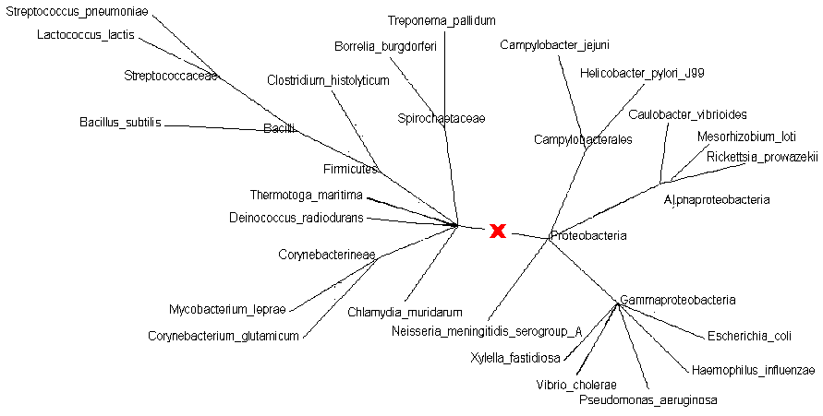

II. Описание диагностических признаков подсемейства
Программа выдает список диагностических позиций, которые представлены в таблицах 1, 2, 3.
Табл.1
 | Alignment position | Amino acid in RUVA_ECOLI | Mutual information (I_{p}) | Z-score (Z_{p})
1 | 2 | 3Gly | 4.88e-01 | 4.73
2 | 82 | 79Asn | 3.49e-01 | 4.26
3 | 172 | 165Ala | 5.29e-01 | 4.00
Табл.2
 | Alignment position | Amino acid in RUVA_ECOLI | Mutual information (I_{p}) | Z-score (Z_{p})
1 | 2 | 3Gly | 5.93e-01 | 6.02
2 | 82 | 79Asn | 3.51e-01 | 3.92
3 | 172 | 165Ala | 5.27e-01 | 3.75
4 | 3 | 4Arg | 4.63e-01 | 3.57
5 | 24 | 24Val | 2.04e-01 | 3.17
6 | 17 | 18Leu | 2.78e-01 | 2.78
7 | 66 | 64Asn | 4.63e-01 | 2.67
8 | 32 | 32Met | 4.58e-01 | 2.67
9 | 203 | 188Asp | 1.65e-01 | 2.55
10 | 50 | 49Thr | 2.20e-01 | 2.55
11 | 182 | 175Gln | 4.92e-01 | 2.47
12 | 129 | 126Val | 2.16e-01 | 2.47

Табл.3
 | Alignment position | Amino acid in RUVA_ECOLI | Mutual information (I_{p}) | Z-score (Z_{p})
1 | 2 | 3Gly | 5.93e-01 | 5.55
2 | 82 | 79Asn | 3.51e-01 | 3.99
3 | 172 | 165Ala | 5.27e-01 | 3.82
4 | 3 | 4Arg | 4.63e-01 | 3.71

Причиной столь обширного приведения в отчете таблиц послужила «загадочность» их происхождения, иными словами, результаты абсолютно одинаковых запросов, введенных один за другим должны приносить одинаковые результаты, однако ОНИ РАЗНЫЕ.
Для охарактеризации группы протеобактерий я рассматривала позицию как диагностическую, если она встречалась хотя бы в двух таблицах. Таковыми являлись:
 | Позиция в выравнивании | Позиция в RUVA_ECOLI
1 | 2 | 3Gly
2 | 3 | 4Arg
3 | 82 | 79Asn
4 | 172 | 165Ala

Полученные диагностические позиции малочисленны, однако все находятся в областях биологически осмысленного выравнивания.
Для данного подсемейства был предложен следующий паттерн:
M-[IV]-[GVS]-[RK]-L-X(73,75)-[GR]-[IV]-G-X(32)-[KG]-[IV]-G-[KPA]-K
В его основа лежит паттерн, использованный для исходного семейства, исправленный с учетом выравнивания подсемейства и дополненный первыми двумя выявленными диагностическими позициями. Данный паттерн находит 61 белок RuvA, и из них 61 принадлежат протеобактериям. Всего по данным SwProt известно 105 белков протеобактерий, следовательно, можно заключить, что данный паттерн обладает высокой селективностью, однако его следует доработать для улучшения эффективности.

